福建省轻工工艺品进出口商会 福建省陶瓷树脂工艺品出口基地商会
信 息 简 报
2017年第2期 (总第178期) 2017年1月13日

【图片新闻】

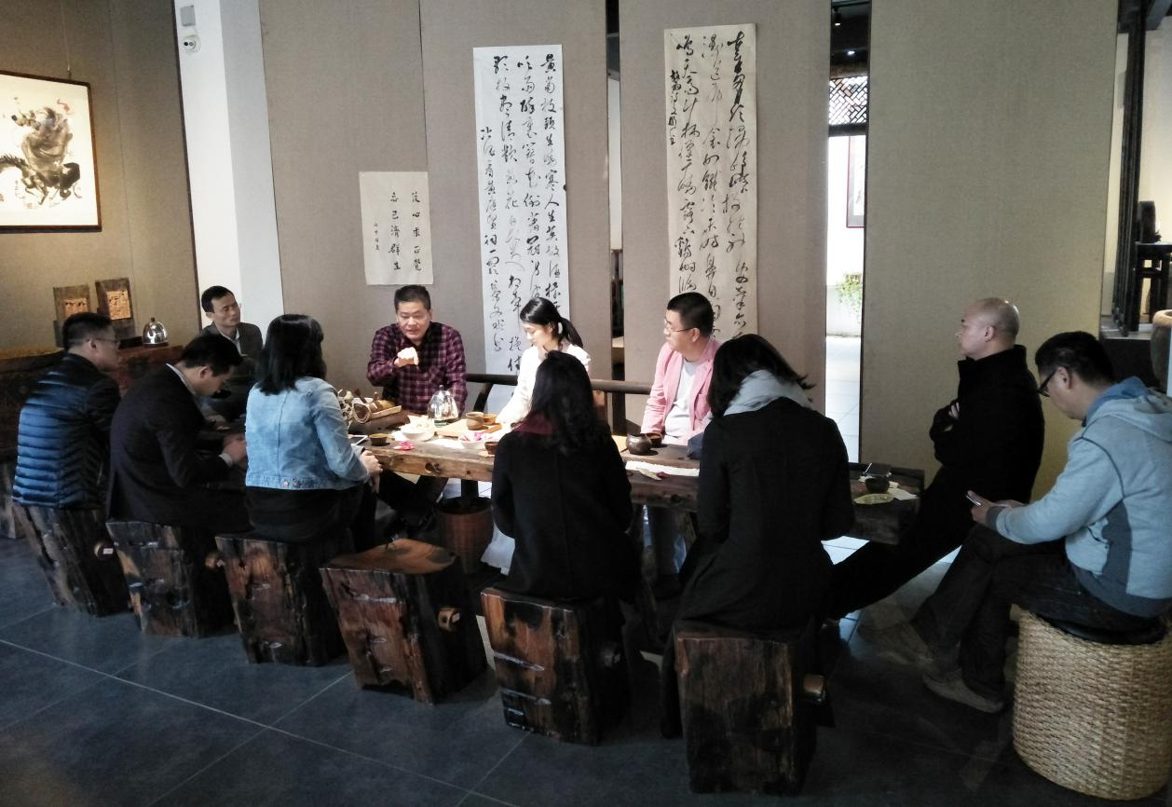

1月10日下午，商会在泉州未然阁召开“东莞名家居世博园▪福建饰品馆”入驻企业座谈会，总结项目入驻以来的经营情况，重点就存在的问题及未来的改进措施等展开分析和研讨。
(商会秘书处)
【政策动态】

工业文化发展指导意见出台,将大力发展工艺美术等工业文化

为贯彻落实《中国制造2025》，推进工业文化加快发展，近日，工业和信息化部、财政部联合发布了《关于共同推进工业文化发展的指导意见》(工信部联产业〔2016〕446号)，提出了“通过5-10年时间，涌现一批体现时代精神的大国工匠和优秀企业；工业产品的文化元素充分展现，工业文化产业成为经济增长的新亮点；中国制造的品质内涵和美誉度显著提升”的主要目标。
《意见》提出了“发扬中国工业精神、夯实工业文化发展基础、发展工业文化产业、加大工业文化传播推广力度、塑造国家工业新形象”等五大重点任务，并把工艺美术列为工业文化文化产业，指出要促进工艺美术特色化和品牌化发展，加强对传统工艺美术品种、技艺的保护与传承，推出一批工艺美术珍品。积极引导企业运用新技术、新工艺、新材料、新设计，创新发展工艺美术产业。培育一批示范性创新创业工艺美术特色区域和大师工作室，打造工艺美术特色区域品牌。

（摘自：工艺美术产业公共服务平台）

福州市2017年市级工业设计中心开始申报

近日，根据《福州市市级工业设计中心认定管理暂行办法》(榕经技术〔2014〕298号,以下简称《办法》)，福州市经济和信息化委员发布《关于组织申报2017年市级工业设计中心的通知》，拟开展2017年市级工业设计中心认定工作，受理申报截止日期为2016年3月1日。
《办法》指出，推荐认定的市级工业设计中心应符合《办法》规定的基本条件，企业申报材料按《申报材料清单》要求装订成册报送市经信委一式二份，电子文档发送到jsjbc2013@163.com。另外，福州市经信委将对2015年认定的市级工业设计中心开展两年一度的考核评价工作，即2015年认定的市级工业设计中心企业要填报《福州市市级工业设计中心考核评价表》)经初审、汇总后于2016年4月10日前上报，福州市经信委将按照《办法》要求开展考核评价工作。对未按规定参加考核的或考核评价结果为不合格的市级工业设计中心，将撤销其福州市市级工业设计中心称号并予以公布。
具体申报条件、申报材料请到商会网站www.fjlaa.com查看。
（摘自：福建经信）

福建商事制度改革 十条措施创一流营商环境

日前，福建省工商局出台《关于创新体制机制创建一流营商环境的十条措施》，从营造宽松简明的市场准入环境、企业信用分类监管、加强消费者合法权益保护和提升公共服务效能四个方面，对市场主体从出生、运营、成长、消亡的各阶段，全面推动降低企业制度性交易成本负担，激发市场主体创新创业活力。
《十条措施》中，涉及工商登记服务便利化的五条措施成最大亮点。这五条措施分别是：推进企业名称登记便利化改革、放宽经营范围用语表述、实行住所(经营场所)申报承诺制度、全面推行企业简易注销登记改革、改革广告发布登记。在企业简易注销登记和广告发布登记方面，《十条措施》提出探索创新电子化登记模式，允许符合条件的企业分别通过国家企业信用信息公示系统和红盾网实现发布、登记。宽进的同时不忘严管。《十条措施》还包括实行企业信用分类监管，激励企业守法诚信经营。将根据企业信用状况，实施差别化分类监管，对失信者依法严管重罚，对守信者适度宽松监管，切实减少对企业正常经营的干扰。在扶持产业转型升级与创新发展方面，《十条措施》推行“积极服务企业兼并重组”“实施重点项目特办制度”“运用地理标志商标着力精准扶贫”。重点从持续简化企业实施兼并重组工商登记程序和手续；主动对接各级政府确定的重点项目，运用工商登记职能促进重点项目加快落地；用好用足商标优惠政策和奖励措施，提升商标使用效益，落实好地理标志商标精准扶贫等方面提出具体举措。
(摘自:福建省箱包及伞出口基地商会)

商务部：十三五时期实现外贸结构进一步优化

近日，商务部印发《对外贸易发展“十三五”规划》(以下简称《规划》)。《规划》明确了“十三五”时期我国外贸发展的总体思路、目标任务和保障措施，是指导各级外贸主管部门工作的行动指南，为外贸企业开展经营活动提供参考。
《规划》要求，努力推进国际市场布局、国内区域布局、外贸商品结构、经营主体结构和贸易方式“五个优化”，努力推进出口形式、竞争优势、增长动力、营商环境、我在全球经济治理地位“五个转变”，实现外贸结构进一步优化，发展动力加快转换，外贸发展的质量和效益进一步提升，贸易大国地位巩固，贸易强国建设取得重要进展。
《规划》提出外贸工作八大任务：加快培育外贸竞争新优势；推动出口迈向中高端;提升外贸企业跨国经营能力；提升与“一带一路”沿线国家贸易合作水平；促进加工贸易和边境贸易创新发展；积极发展外贸新业态；实行积极的进口政策；扎实推进外贸转型升级基地、贸易平台、国际营销网络“三项建设”。
《规划》从五个方面提出了外贸发展的保障措施。一是要完善外贸政策体系，深化外贸管理体制改革，完善财税政策，改进金融服务，提高公共服务能力；二是要发挥双向投资对贸易的促进作用，推动对外投资合作和贸易相结合，提高利用外资的质量和水平；三是要营造法治化、国际化、便利化的营商环境，完善外贸法律法规体系，优化公平竞争的市场环境，提高贸易便利化水平;四是要深化合作共赢的国际经贸关系，加快实施自贸区战略，提升国际经贸规则话语权，积极应对贸易摩擦；五是要加强组织领导和工作保障机制。
（摘自：商务部网站）
【贸易信息】

部分集运航线运价连涨 业界看涨今年运价10%~20%

近日，知名航运咨询机构德鲁里一份报告显示，亚洲-欧洲主要航线的集装箱运价攀升到了20个月以来的新高，同时平均增长值也达到了5年来的新高。报告观点认为，运价可能还会继续上涨，尤其是中国新年前的货运量会上升。
上海航交所中国出口集装箱运价指数显示，1月6日，指数报收于806.26点，较前一周微跌0.6%。但从具体航线来看，欧洲航线、地中海航线、波红航线指数则较前一周分别上涨3.5%、1.1%和2.6%，从而印证近日欧洲集运市场依旧十分红火，运价仍在上涨。而据上海航交所此前的报告，去年12月，欧洲、地中海航线船舶平均舱位利用率均保持在九成以上。去年12月底，随着部分货主为规避传统春节前的运输高峰而提前出运货物，带动市场运输需求上升，部分班次舱位开始出现紧张状况，航商再次提升即期市场订舱运价。
天风证券交运物流研究员认为，春节前出货高峰将继续刺激集运运价上涨。更值得注意的是，近期交通运输部等18部门联合发布通知鼓励开展多式联运，特别是集装箱多式联运。政府对公路治超的坚定决心叠加铁路改革，使“陆运+海运”运输模式加速融合。2017年航运板块边际改善也将是大概率事件。
上海国际航运研究中心近日发布的报告指出，2016年第四季度，集装箱运输企业的景气指数为133.67点，大幅上升至较为景气区间；集装箱运输企业的信心指数为116.25点，较上一季度上涨32.50点，重新回归至景气区间。
2017年第一季度，集装箱运输企业有望仍保持在景气区间，集装箱运输企业的景气指数值预计为107.50点，仍保持在景气线以上。运费预计将有所松动，营运成本将出现上涨，但是受舱位利用率继续提升的影响，企业盈利、流动资金、贷款负债等经营指标仍处于较好的状态，企业总体经营情况仍将持续向好。
另据调查，2017年约半数航运企业家认为运价将上涨10%-20%。
（来源：财经网 ）

亚马逊APP酝酿变革：吸引电商竞争对手进驻

据外媒最新消息，亚马逊在电子商务方面正在谋划一个类似云计算的服务，其旗舰客户端将接纳零售竞争对手进入，亚马逊也将获得交易收入分成。据美媒引述知情人士报道，在亚马逊的零售APP中，该公司将会推出一个名为“Place Cards”的服务，可以让外部零售商发布商品信息等。用户点击购物链接时，将会进入到类似该零售商的购物界面，虽然从外观看上并非亚马逊的购物页面，但这一界面实际上整合在亚马逊的购物客户端中。换言之，亚马逊的APP将不仅仅销售本公司的商品，也将能够整合外部零售商的商品。而这背后正是亚马逊将推出的另外一个面向零售行业的服务产品，即“亚马逊零售服务”。此外，亚马逊也希望外部零售商能够使用更多自家的服务，比如“亚马逊支付”。
（来源：外土司）

土耳其里拉连创历史新低，央行出手干预

1月10号18:20左右，土耳其里拉对美元跌幅一度扩大至近2%，刷新纪录低点。随后，土耳其央行宣布，将外汇存款准备金率下调50个基点，并将银行间拆借限额下调至220亿土耳其里拉，誓言必要时将采取额外措施抑制市场过度波动。随后，土耳其里拉跌幅略有收窄。里拉暴跌削弱了土耳其人对该国货币的信心。尽管土耳其总统埃尔多安在去年底呼吁该国居民“把外币兑换成土耳其里拉”，但土耳其居民及非银企业的美元存款已连续第三周攀升。土耳其外部借款需求巨大，这使得里拉成为美联储加息后最脆弱的货币之一。当前，土耳其经济动荡，政治不稳。 （来源：外土司）

美国两大零售巨头遭受重挫 梅西百货、科尔士转型在即

据美国财经网站MarketWatch报道，梅西百货和科尔士百货这两家零售巨头公布的假期购物季节销售数据表现疲弱，这就给业内专家和分析师们提供了最新的证据，证明零售商必须对自身业务采取进一步的转型措施，一方面在实体零售和电子商务销售渠道之间综合开展业务运营，另一方面则需寻求境外扩张的途径。
在这些数据公布以后，科尔士百货股价暴跌19%，创下了自公司上市以来的最大单日跌幅。与此同时，梅西百货的股价也重挫14%。对于2017年的前景，业内专家认为在线零售巨头亚马逊给零售商们带来的威胁不会有所减弱。另外，他们还认为零售商在个性化以及人工智能(AI)等技术领域中进行的投资也未必能与所谓的“亚马逊效应”相抗衡。预计美国当选总统唐纳德.特朗普(Donald Trump)将在正式上台以后采取广泛的企业税调整措施，而虽然分析师对零售商因此而将面临的风险持谨慎立场，但已有分析师表示，耐克等公司将可在美国以外的国际市场上拥有增长前景。
“梅西百货和科尔士百货令人失望的假期购物季节零售业绩提醒我们注意到，对于很多面临着结构性挑战的实体零售商来说，根本性的基本面因素比美国总统大选过后的股市上涨走势更加重要。”麦格理研究公司(Macquarie Research)的分析师说道。“我们继续看好那些信奉渠道不可知论的、有能力在美国以外的市场上找到增长机会的品牌。”麦格理研究公司将梅西百货的股票评级设定为“中性”(Neutral)，并将其股票的目标价从38美元下调到了32美元。自梅西百货在美国当地时间周三公布了假期购物季节的销售业绩数据以来，其股票评级或目标价已经遭到了多家投行的下调。
梅西百货已经在2016年中关闭了旗下100家连锁店，并称其还将进一步关闭68家。另外，该公司还将在2017年中裁减大约6200名员工，并预计此举将可使其节省5.5亿美元左右的成本，从而使得该公司获得财务上的灵活性，可对旗下数字业务以及店铺相关增长计划额外进行2.5亿美元投资。根据梅西百货公布的数据，按自营店及授权经营店计算，其同店销售下降了2.1%。但即将离职的公司首席执行官特里.伦德格伦(Terry Lundgren)则表示，该公司旗下梅西和布鲁明戴尔(Bloomingdale)电子商务站点都实现了两位数的销售额增长。
科尔士百货则公布数据称，在2016年11月份和12月份，该公司的同店销售均下降了2.1%，两个月的整体同店销售则下降了2.7%。该公司目前预计，其2016财年的每股收益将在2.92美元到2.97美元之间，低于此前预期的3.12美元到3.32美元。不计入减值支出、店铺关闭成本及其他成本，调整后每股收益预计将在3.60美元到3.65美元之间，也低于此前预期的3.80美元到4.00美元。
（来源：德科创艺）
【设计潮流】

2017，家居界刮起绿色旋风（英国）

导读：在去年12月份色彩权威机构Pantone将草木绿定为2017年度色彩后，绿色迅速成为时尚界和家居界的宠儿。除了清新活力的草木绿，丰富饱满的祖母绿、翡翠绿和苔藓绿也同样非常出彩，运用在家居设计之中，更能够制造出典雅迷人的韵味。
精致的丝网印花缎壁纸，为空间墙面带去一股优雅高贵的气质。Balabina壁纸，每卷售价90英镑，Cole &Son有售。


灵感源于地中海的设计，白绿色宽条纹瓷砖简单时髦，将清新的地中海风情引入家中。13或15平方厘米，每平方米售价380英镑，Series S手工瓷砖，Balineum有售。


祖母绿Teia Plaid盖毯，纯羊毛材质，130厘米x180厘米，售价111英镑，Caravane有售。


夹金玻璃画屏与铜材质的有趣组合，打造出一面富有艺术气息的装饰镜子。Orbit镜子，直径45厘米，售价1875英镑，Studio Peascod有售。
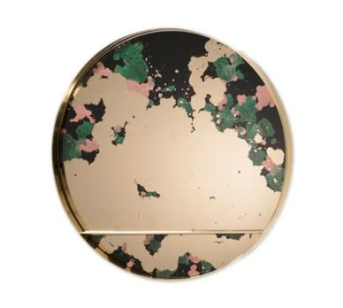

绿色油布和赭黄色支架桌腿组成了这张简单不失设计感的桌子。Mingle桌子，高71厘米x宽210厘米x深90厘米，售价978英镑，Ferm Living有售。

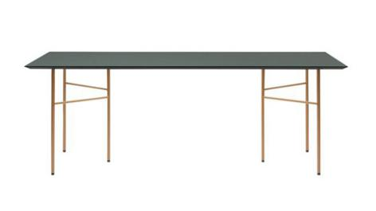

带有浓烈民族气息的伊卡特花纹与华丽的宝石色调搭配，让这款丝缎靠垫更添华贵气息。祖母绿丝缎抱枕，40厘米x60厘米，售价125英镑，Jennifer Manners有售。

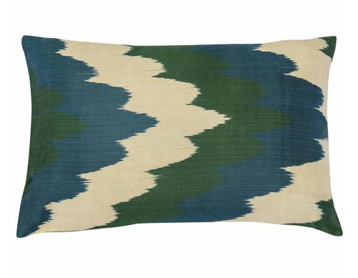
由钢、抛光铝和黄铜制作而成，多彩撞色圆盘可随时调节光线，非常契合现代家居风格。绿色行星灯具，高98厘米x宽12厘米，售价680英镑，The Conran Shop有售。
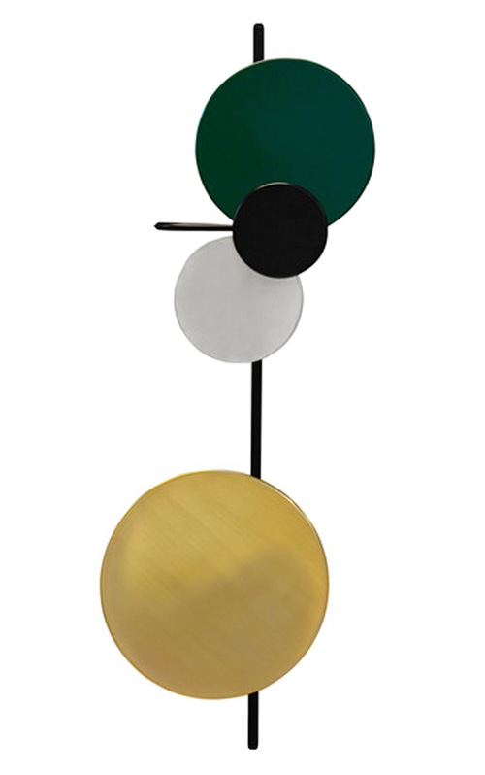
设计精巧的绿色笔筒和杂志架，除了保持紧凑办公区的干净整洁，还兼具美化空间的功能。杂志架，高40厘米x宽46厘米；笔筒，高15厘米，售价98英镑，Anthropologie有售。
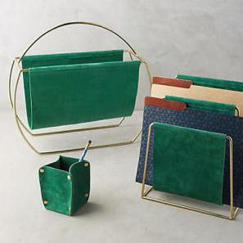
宝石绿色鱼鳞纹铜镶花橱柜，灵感源于阿曼尼兹瓦的建筑设计，为现代家居添几分轻奢风。高76厘米x宽169厘米x深45厘米，售价8400英镑，Bethan Gray有售。

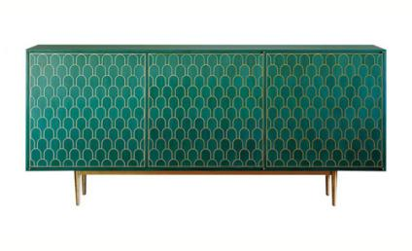

（来源：德科创艺）

───────────────────────────────
地址：福建省泉州市丰泽区城东街道办事处综合楼三楼（邮编362011）
电话：0595-22686788 传真：0595-22686799
网址：www.fjlaa.com 邮箱：fjlaa@fjlaa.com
微信公众号：福建轻工商会 QQ:1960459272
────────────────────────────────

